
REDES LOCALES CFGM Sistemas Microinformáticos y Redes
Mikrotik

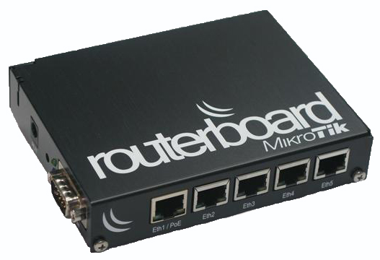
- En esta práctica vamos a simular la configuración de un router Mikrotik para el supuesto que hemos hecho en el trimestre anterior. Conectaremos cada planta con el Mikrotik según la tabla:
PLANTA/Internet | Puerto el Mikrotik | Nombre de la Interfaz
Planta 0 | Eth1 | PLANTA0
Planta 1 | Eth2 | PLANTA1
Planta 2 | Eth3 | PLANTA2
Internet | Eth5 | INTERNET
Para ello habrá 4 interfaces de red (habrá que configurar 4 tarjetas de red en la máquina Mikrotik). ¿En qué modo pondrás las tarjetas?

- Configuración de los nombres de las interfaces según la tabla anterior. Para ello debemos seguir los siguientes pasos:

Interfaces → Interface
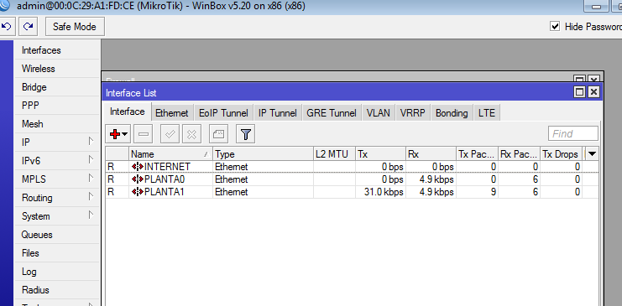
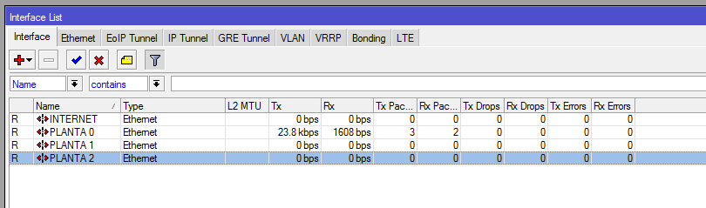

- Configuración direcciones IP de los puertos del Mikrotik. Cada planta tendrá la primera dirección de cada subred según la siguiente tabla. La interfaz que se conecta a Internet, obtendrá la IP por DHCP, es decir, es cliente DHCP.
PLANTA | Dirección de la red
PLANTA0 | 192.168.0.0/24
PLANTA1 | 192.168.1.0/24
PLANTA2 | 192.168.2.0/24
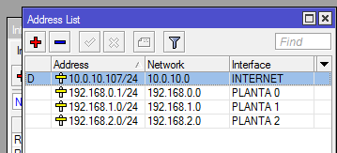

Para configurar la IP de una interfaz del Mikrotik de manera estática:
IP → Addresses → +

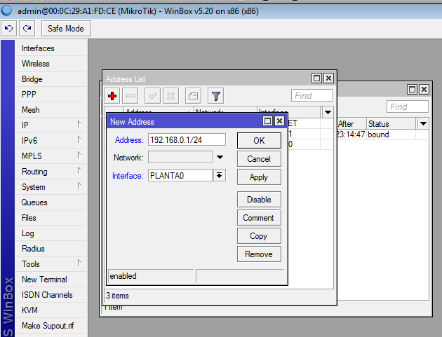

Para configurar la IP de una interfaz del Mikrotik de manera dinámica:
IP → DHCP Client

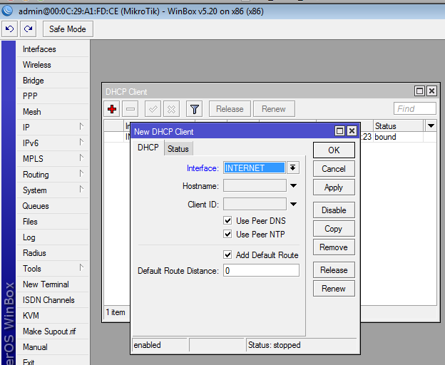
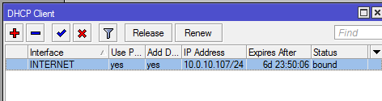

- Configuración direcciones IP de los PCs:
  - Los PCs de la planta 0 tienen IPs estáticas.
  - Los PCs de la planta 1 tiene IPs automáticas.
  - Los PCs de la planta 2 tienen IPs estáticas.
Para configurar un puerto Mikrotik como servidor DHCP:
IP → DHCP Server y ahí pinchamos en el botón “DHCP Setup” que nos mostrará una serie de pantallas para configurar:

4.1. Interfaz a través de la cual se reparten las IPs.
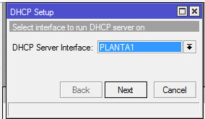
4.2. Dirección de la subred a la que pertence la interfaz.
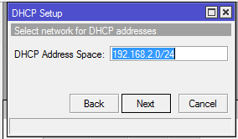
4.2. Puerta de enlace que proporcionaremos a los clientes.
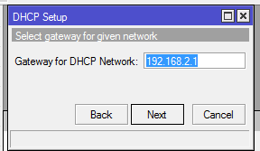
4.3. Rango de direcciones de la subred que se podrán repartir entre los clientes:
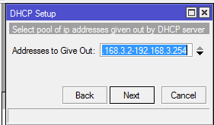
4.4. DNS que queremos que usen nuestros clientes.
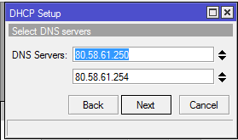
4.5. Tiempo de alquiler de la configuración de red facilitada.
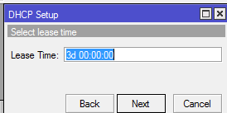

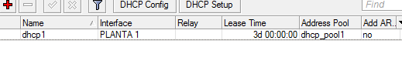
- Comprobación de que Mikrotik ha añadido una ruta estática a Internet.
IP → Routes
Observaremos que existen rutas:
- DAC: Dynamic Active Connected (Ruta creada dinámicamente por el Mikrotik, Activa y directamente conectada)
- DAS: Dynamic Active Static (Ruta creada dinámicamente por el Mikrotik, Activa y estática (no se puede modificar))
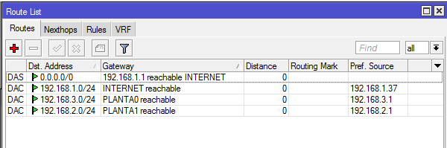
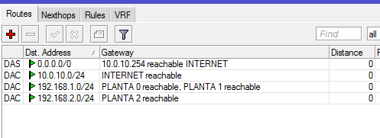
- Configura Mikrotik para que todos los PCs del edificio tengan salida a Internet.
Para configurar NAT en Mikrotik:
IP →Firewall → NAT → +
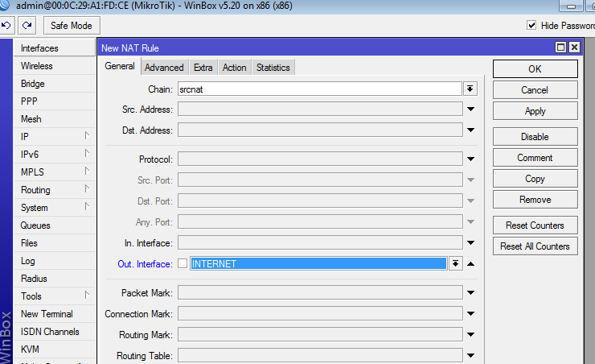
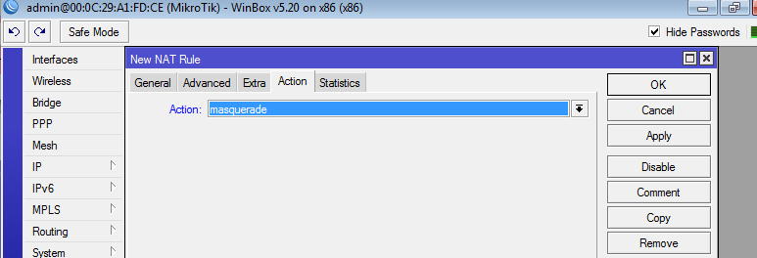
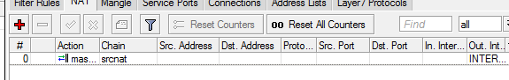
- Coge 2 máquinas virtuales cualquiera y conéctalas a la red de la planta 0 y la planta 1 respectivamente. Después configura su tarjeta de red adecuadamente

Windows 7 a la planta 0:
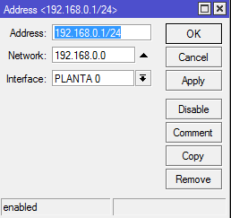
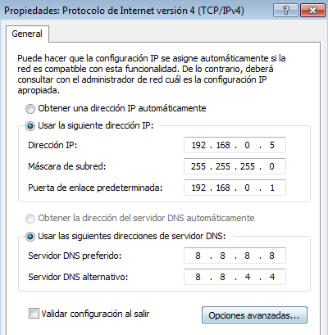
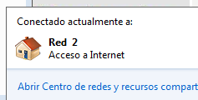

Ubuntu a la planta 1:
